
หน่วยการเรียนรู้ที่ ๑๓
คำที่มีอักษรนำ

แผนการจัดการเรียนรู้ที่ ๓

อ่านสะกดคำที่มีอักษรนำ


ชั้นประถมศึกษาปีที่ ๒ เวลา ๑ ชั่วโมง

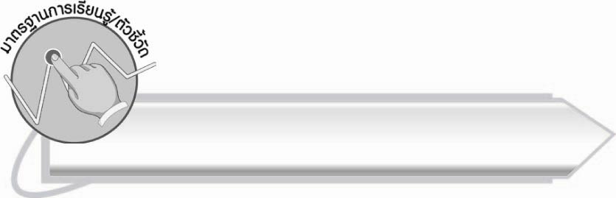
มาตรฐานการเรียนรู้/ตัวชี้วัด

มาตรฐานการเรียนรู้
มาตรฐาน ท ๑.๑ ใช้กระบวนการอ่านสร้างความรู้และความคิดเพื่อนำไปใช้ตัดสินใจ แก้ปัญหาในการดำเนินชีวิต และมีนิสัยรักการอ่าน
ตัวชี้วัด
ท ๑.๑ ป. ๒/๑ อ่านออกเสียงคำ คำคล้องจอง ข้อความ และบทร้อยกรองง่าย ๆ ได้ถูกต้อง

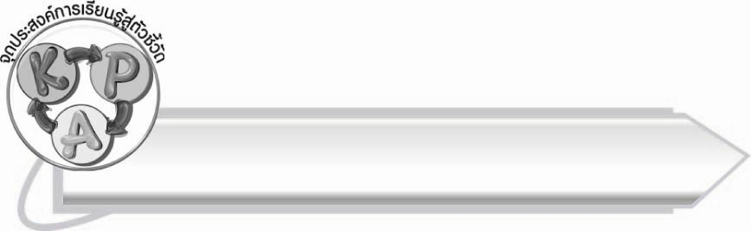
จุดประสงค์การเรียนรู้สู่ตัวชี้วัด

๑. เข้าใจลักษณะของคำที่มีอักษรนำ (K)
๒. อ่านออกเสียงคำที่มีอักษรนำได้ (P)
๓. เห็นความสำคัญของการอ่านออกเสียงคำอย่างถูกต้อง (A)

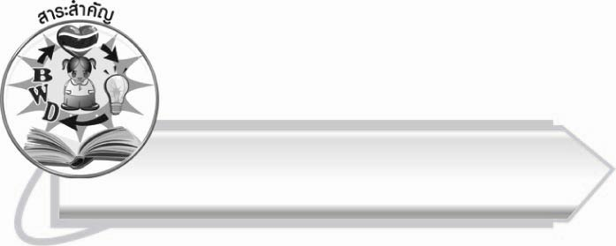
สาระสำคัญ

การอ่านออกเสียงคำที่มีอักษรนำให้ถูกต้อง ต้องสังเกตพยัญชนะต้น

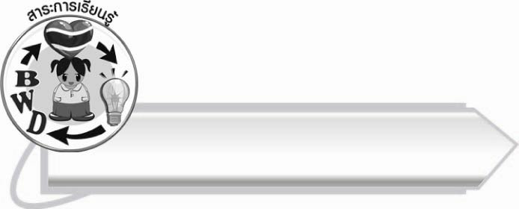
สาระการเรียนรู้

คำที่มีอักษรนำ



สมรรถนะสำคัญของผู้เรียน

๑. ความสามารถในการสื่อสาร
- ทักษะการอ่าน
- ทักษะการเขียน
- ทักษะการฟัง การดู และการพูด
๒. ความสามารถในการคิด
- การจำแนก
- การสรุปความรู้
๓. ความสามารถในการแก้ปัญหา



คุณลักษณะอันพึงประสงค์

ใฝ่เรียนรู้
ตัวชี้วัดที่ ๔.๑ ตั้งใจ เพียรพยายามในการเรียนและเข้าร่วมกิจกรรมการเรียนรู้
มุ่งมั่นในการทำงาน
ตัวชี้วัดที่ ๖.๑ ตั้งใจและรับผิดชอบในการปฏิบัติหน้าที่การงาน
ตัวชี้วัดที่ ๖.๒ ทำงานด้วยความเพียรพยายามและอดทนเพื่อให้งานสำเร็จ
ตามเป้าหมาย
รักความเป็นไทย
ตัวชี้วัดที่ ๗.๒ เห็นคุณค่าและใช้ภาษาไทยในการสื่อสารได้อย่างถูกต้อง
เหมาะสม

ชิ้นงานหรือภาระงาน (หลักฐาน ร่องรอยแสดงความรู้)

กิจกรรมการอ่านออกเสียงคำที่มีอักษรนำ

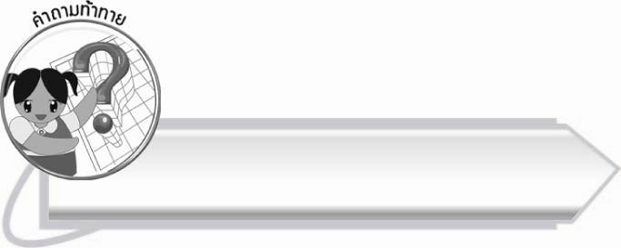
คำถามท้าทาย

นักเรียนสามารถออกเสียงพยัญชนะต้นของคำที่มีอักษรนำให้เหมือนกับพยัญชนะต้น ของคำควบกล้ำได้หรือไม่

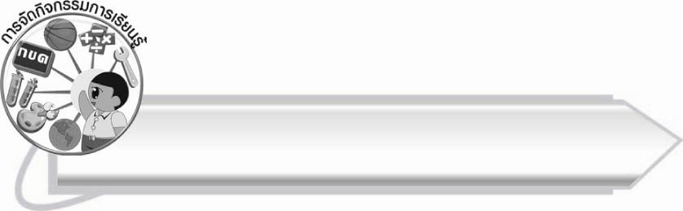
การจัดกิจกรรมการเรียนรู้

๑. ให้นักเรียนร่วมกันแสดงความคิดเห็น โดยครูใช้คำถามท้าทาย ดังนี้
๏ นักเรียนสามารถออกเสียงพยัญชนะต้นของคำที่มีอักษรนำให้เหมือนกับพยัญชนะต้น
ของคำควบกล้ำได้หรือไม่

๒. ให้นักเรียนฝึกอ่านสะกดคำจากแถบประโยคพร้อมกัน
คำ | สะกดว่า | อ่านว่า
จิ้งหรีด  หลายตัว  พื้นหญ้า  หนังสือ  ขยับ  ขณะ  อร่อย  สนุกสนาน | จอ - อิ - งอ - จิง - ไม้โท - จิ้ง  หอ - รอ - อี - ดอ - หฺรีด  หอ - ลอ - อา - ยอ - หฺลาย  ตอ - อัว - ตัว  พอ - อือ - นอ - พืน - ไม้โท - พื้น  หอ - ญอ - อา - หฺยา - ไม้โท - หฺย้า  หอ - นอ - อะ - งอ - หฺนัง  สอ - อือ - สือ  ขอ - ยอ - อะ - บอ - ขะ - หฺยับ  ขอ - ณอ - อะ - ขะ - หฺนะ  ออ - รอ - ออ - ยอ - อะ - หฺรอย -  ไม้เอก - อะ - หฺร่อย  สอ - นอ - อุ - กอ - สะ - หฺนุก  สอ - นอ - อา - นอ - สะ - หฺนาน | จิ้ง - หฺรีด  หฺลาย - ตัว  พื้น - หฺย้า  หฺนัง - สือ  ขะ - หฺยับ  ขะ - หฺนะ  อะ - หฺร่อย  สะ - หฺนุก - สะ - หฺนาน

๓. ให้นักเรียนช่วยกันยกตัวอย่างคำที่มีอักษรนำ ครูเขียนคำบนกระดาน แล้วให้ฝึกอ่านสะกดคำ พร้อมกัน
๔. ให้นักเรียนสอบอ่านคำในชีวิตประจำวัน ๑๐ คำ โดยจับคู่ฝึกอ่านออกเสียงให้นักเรียนรู้จัก
ช่วยเหลือเพื่อนที่อ่านหนังสือไม่คล่อง

คุณปลัด คัดจมูก ปลูกองุ่น ขนุนอร่อย สอยฝรั่ง
ชุดที่ ๑
ผนังห้อง ท้องถนน ผลผลิต สถิตอยู่ หรูหรา
อย่ากลัว ตัวอย่าง ทางสงบ สลบไสล ไม่อยาก
ชุดที่ ๒
หยากไย่ ไฟไหม้ ใหญ่โต โหลแก้ว แถวหน้า
ปลาสวาย หงายมือ ถือสวิง หญิงชรา ผวาตื่น
ชุดที่ ๓
พื้นสนาม สนุกสนาน หนุนหมอน นอนหลับ สนับสนุน
วุ้นสังขยา ปลาไหล ใส่หมวก หนวกหู หนูหริ่ง
ชุดที่ ๔
อร่ามเรือง เมืองสยาม งามสง่า ฉลาดล้ำ นำสมัย

(ให้ครูประเมินผลตัวชี้วัดโดยใช้เกณฑ์การประเมินผลตามสภาพจริง (Rubrics) เรื่อง การอ่าน
ออกเสียงคำที่มีอักษรนำ )
๕. ให้นักเรียนและครูร่วมกันสรุปความรู้ ดังนี้
๏ การอ่านออกเสียงคำที่มีอักษรนำให้ถูกต้อง ต้องสังเกตพยัญชนะต้น
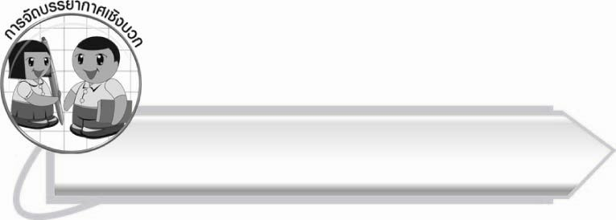
การจัดบรรยากาศเชิงบวก

ให้นักเรียนช่วยกันฝึกอ่านออกเสียง คนที่อ่านคล่องแนะนำเพื่อนที่อ่านไม่คล่อง
และพัฒนาทักษะไปพร้อมกัน ครูช่วยดูแลและแนะนำอย่างใกล้ชิด

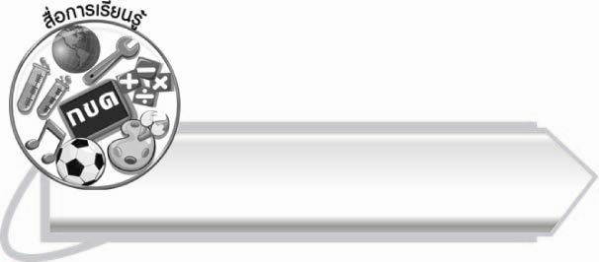
สื่อการเรียนรู้

๑. แถบประโยค
๒. ชุดคำในชีวิตประจำวัน

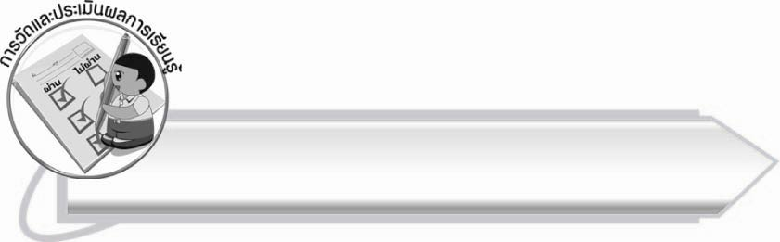
การวัดและประเมินผลการเรียนรู้

๑. วิธีการวัดและประเมินผล
สังเกตพฤติกรรมของนักเรียนในการเข้าร่วมกิจกรรม
๒. เครื่องมือ
แบบสังเกตพฤติกรรมการเข้าร่วมกิจกรรม
๓. เกณฑ์การประเมิน
การประเมินพฤติกรรมการเข้าร่วมกิจกรรม
ผ่านตั้งแต่ ๒ รายการ ถือว่า ผ่าน
ผ่าน ๑ รายการ ถือว่า ไม่ผ่าน

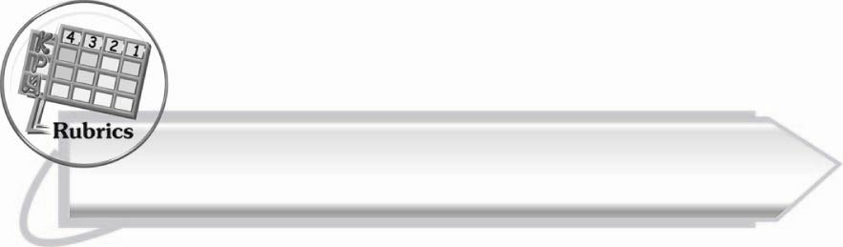

การประเมินผลตามสภาพจริง (Rubrics)
การประเมินผลการอ่านออกเสียงนี้ให้ผู้สอนพิจารณาจากเกณฑ์การประเมินผลตามสภาพจริง (Rubrics) เรื่อง การอ่านออกเสียงคำที่มีอักษรนำ

ระดับคะแนน  เกณฑ์การประเมิน | ๔ | ๓ | ๒ | ๑
การอ่านออกเสียงคำที่มีอักษรนำ | อ่านออกเสียงคำ  ที่มีอักษรนำ  ได้ถูกต้องทุกคำด้วยตนเองและสามารถอ่านนำผู้อื่นได้ | อ่านออกเสียงคำ  ที่มีอักษรนำทุกคำได้ด้วยตนเองสามารถแก้ไขคำ ที่อ่านผิดได้ | อ่านออกเสียงคำ  ที่มีอักษรนำ  ได้ถูกต้อง  เป็นส่วนใหญ่  และเมื่อมีผู้แนะนำก็สามารถแก้ไขได้ | อ่านออกเสียงคำ ที่มีอักษรนำได้  แต่ต้องมีผู้แนะนำ

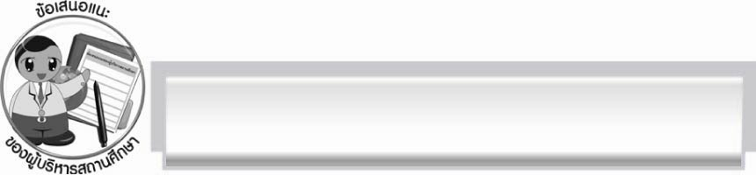
ข้อเสนอแนะของผู้บริหารสถานศึกษา
______________________________________________________________________________
______________________________________________________________________________
______________________________________________________________________________
______________________________________________________________________________
______________________________________________________________________________
______________________________________________________________________________
______________________________________________________________________________
______________________________________________________________________________
______________________________________________________________________________
______________________________________________________________________________
______________________________________________________________________________
______________________________________________________________________________
______________________________________________________________________________
______________________________________________________________________________
______________________________________________________________________________
______________________________________________________________________________
______________________________________________________________________________
______________________________________________________________________________
______________________________________________________________________________
______________________________________________________________________________
______________________________________________________________________________
______________________________________________________________________________
______________________________________________________________________________
______________________________________________________________________________

ลงชื่อ_________________________ (ผู้บริหารสถานศึกษา)
(_________________________)
________/________/_______

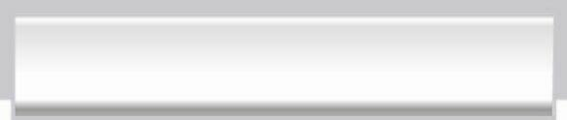
บันทึกหลังการสอน

ผลการจัดการเรียนการสอน

______________________________________________________________________________
______________________________________________________________________________
______________________________________________________________________________
______________________________________________________________________________
______________________________________________________________________________
______________________________________________________________________________

ปัญหา/อุปสรรค

______________________________________________________________________________
______________________________________________________________________________
______________________________________________________________________________
______________________________________________________________________________
______________________________________________________________________________
______________________________________________________________________________

แนวทางแก้ไข

______________________________________________________________________________
______________________________________________________________________________
______________________________________________________________________________
______________________________________________________________________________
______________________________________________________________________________
______________________________________________________________________________

ลงชื่อ__________________________ (ผู้บันทึก)
(_________________________)
________/________/_______

